TANGGAPAN MAHASISWA ILMU KOMUNIKASI

UNIVERSITAS HASANUDDIN TERHADAP TABLOID

IDENTITAS

OLEH:

RACHEL PRISCELLA SIRIWA

E311 09 252


JURUSAN ILMU KOMUNIKASI

FAKULTAS ILMU SOSIAL DAN ILMU POLITIK

UNIVERSITAS HASANUDDIN 2013

TANGGAPAN MAHASISWA ILMU KOMUNIKASI

UNIVERSITAS HASANUDDIN TERHADAP TABLOID

IDENTITAS

OLEH:

RACHEL PRISCELLA SIRIWA

E311 09 252


Skripsi Sebagai Salah Satu Syarat Untuk Memperoleh Gelar Sarjana

Pada Jurusan Ilmu Komunikasi

JURUSAN ILMU KOMUNIKASI

FAKULTAS ILMU SOSIAL DAN ILMU POLITIK

UNIVERSITAS HASANUDDIN

2013
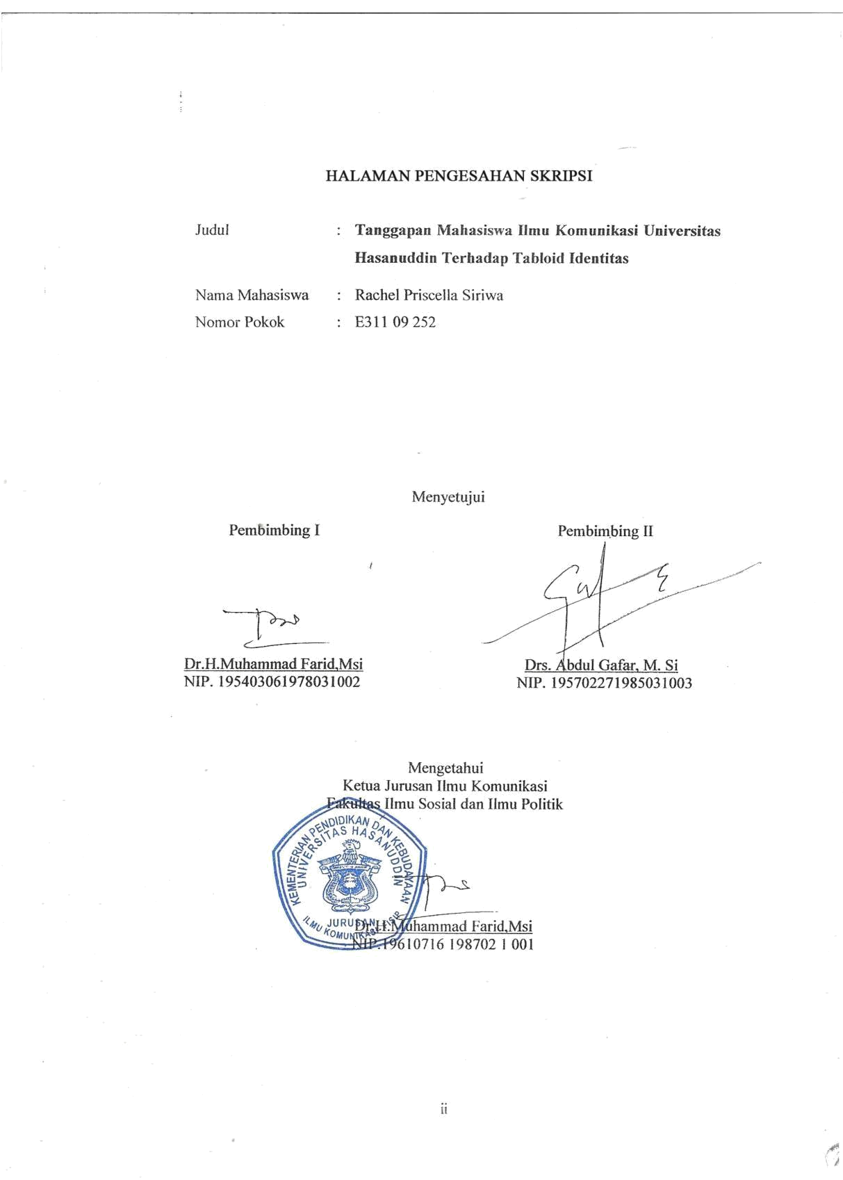
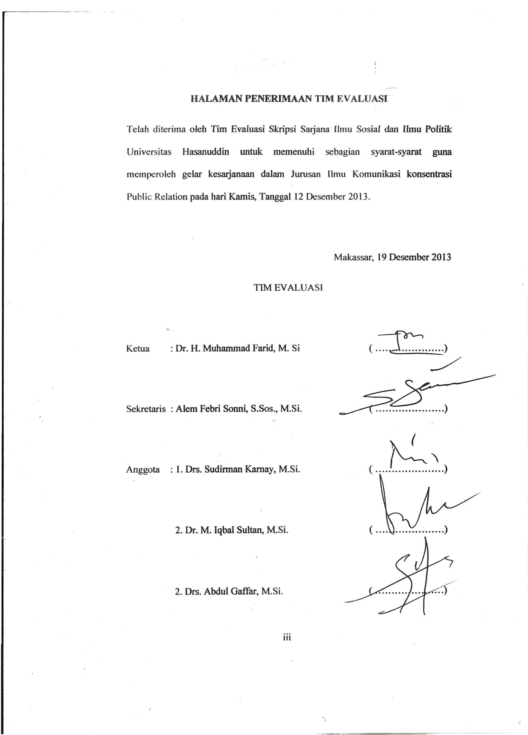

KATA PENGANTAR

Puji syukur kehadirat Tuhan Yesus Kristus atas segala berkat dan anugerahNya yang tak terhingga, kasih Kristus yang selalu memberi pangharapan dan kekuatan pada penulis. Kesemuanya itu sungguh luar biasa dirasakan oleh penulis dalam perjalanan hidup, khususnya pengalaman dalam pelaksanaan penelitian ini, sehingga oleh kehendakNya penulis dapat menyelesaikan penelitian yang berjudul “Tanggapan Mahasiswa Ilmu Komunikasi Universitas Hasanuddin Terhadap Tabloid Identitas”.

Dalam proses pelaksanaan penelitian ini banyak kesan dan pelajaran yang mengajarkan penulis untuk senantiasa mengaplikasikan ilmu yang telah diberikan melalui karya dan tanggungjawab. Dalam pembuatan skripsi, penulis tidak luput dari kesalahan dan kendala-kendala yang dihadapi. Namun dengan doa dan permohonan kepada Tuhan Yesus, iringan doa dari orang-orang terkasih membuat penulis mampu melewati semuanya, tak terkecuali bimbingan dan bantuan dari berbagai pihak, baik secara langsung maupun tidak langsung.

Oleh karena itu, dengan kerendahan hati penulis mengucapkan terima kasih dan penghargaan yang setinggi-tingginya kepada :

- Orang tua tercinta, Oma Yohana Suzzana Kandyoh, Opa Jan Pieter Siriwa, dan Ibu Joice Juliet Siriwa yang senantiasa mendoakan penulis, serta memberi kasih sayang yang tak terhingga bagi penulis. Serta dukungan dan fasilitas demi keberhasilan penulis.

- Seluruh keluarga besar Siriwa dan Kandyoh. KhususnyaTante Febrie Anita Siriwa, Om Daniel Moody Siriwa dan Tante Jane Agnes Ban, Adik Christien (Pingkan), Adik Christian (Toar), Adik Christy, dan Om Samuel Siriwa dan Tante Esmeralda Scipio, Adik Nathanael (Nathan), Adik Ezekiel(Zeky),Adik Abigael (Beby). Kesemuanya yang selalu mendoakan, membantu dan memberi semangat untuk penulis

- Rektor Universitas Hasanuddin,Dekan Fakultas Ilmu Sosial dan Ilmu Politik, beserta jajaran dan staffnya.

- Bapak Dr. H. Muhammad Farid, M.Si. Penasehat Akademik sekaligus Pembimbing I sekaligus Ketua Jurusan Ilmu Komunikasi Fakultas Ilmu Sosial dan Ilmu Politik Universitas Hasanuddin, yang dengan murah hati berkenan meluangkan waktunya memberikan pengetahuan dan pengarahan dalam pelaksanaan penelitian.

- Bapak Drs. Abdul Gafar, M.Si, Pembimbing II, yang dengan murah hati berkenan meluangkan waktunya memberikan pengetahuan dan tata cara penulisan karya tulis ilmiah yang baik dan benar.

- Bapak Drs. Sudirman Karnay, M.Si. selaku Sekretaris Jurusan Ilmu Komunikasi Fakultas Ilmu Sosial dan Ilmu Politik Universitas Hasanuddin, yyang dengan murah hati senantiasa membantu mahasiswa.

- Bapak Prof. Dr. Alimuddin Unde, M.Si, bapak Drs. Kahar, M.Hum, bapak Alem Febri Sonni, S.Sos., M.Si., dan ibu M.Si., Sitti Murniati Muchtar, S.Sos., M.Si., atas saran dan masukan sewaktu penulis melaksanakan seminar proposal. Serta seluruh Dosen Pengajar Jurusan Ilmu Komunikasi

Fakultas Ilmu Sosial dan Ilmu Politik Universitas Hasanuddin, atas

pengajaran dan pengalaman yang bermakna yang telah diberikan.

- Seluruh staf Jurusan Ilmu Komunikasi, Ibu Suraidah, Pak Amrullah, Pak Ridho, dan Pak Herman, serta seluruh staf akademik Fakultas Ilmu Sosial dan Ilmu Politik Universitas Hasanuddin, khususnyaIbu Lini Hendrinita dan Pak Saleh.

- Keluarga besar KOSMIK (Korps Mahasiswa Ilmu Komunikasi), khususnya TRUST06, CALIST07, EXIST08, GREAT10, URGENT11 dan TREASURE12 atas dukungan dan bantuan bagi penulis, juga yang telah meluangkan waktu untuk pengisian kuisioner sehingga penelitian ini dapat terwujud.Spesialnya kepada keluarga CURE09 yang telah mewarnai masa-masa perkuliahan penulis, atas kebersamaan, bantuan, dan segala bentuk dukungan. Khususnya Wahyuni, Wiwi, Daniela, dan Ikhfa atas perhatian yang sangat besar bagi penulis..

- Redaksi Identitas. Khususnya Mustafa, selaku Pimpinan Redaksi, kak Mifdah,Riry, Esa, dan seluruh staf yang telah membantu selama penelitian.

- Teman-teman PMKO FISIP UNHAS, saudara-saudara seiman yang senantiasa memberi dukungan dan motivasi rohani. Khususnya Kak Henni, Kak Janisa, Kak Liry, Kak Naomi, dan Kak Maydelin yang bersedia meluangkan waktu untuk sharing seputar pengurusan skripsi.

- Jemaat Bukit Zaitun sektor 11 (Malet) khususnya GP, saudara-saudara seiman yang senantiasa memberi dukungan doa.

- Teman-teman dan supervisor KKN Gel. 82 Kec. Penrang Kab. Wajo, khususnya Kak Irawati, Kak Natalia, Kak Iham (Ilo), dan Dhia. Serta keluarga seposko desa Lawesso, Kak Dita, Kiki, Gina, Nirwanah, Kak Adnan, Kak Asrul, Yusran, serta Ibu Kepala Desa sekeluarga. Kebersamaan bersama mereka yang telah mewarnai masa KKN dan memberi banyak kenangan bagi penulis.

- Semua orang yang penulis kenal yang telah mendukung dan mengajarkan

banyak hal yang bermanfaat.

Semoga Tuhan Yesus memberkati saudara-saudara sekalian. Akhir kata, semoga skripsi ini dapat bermanfaat, mohon kritik dan saran agar penulis dapat memberikan karya yang lebih baik kedepannya.

Makassar, September 2013

Rachel Priscella Siriwa

ABSTRAK

RACHEL PRISCELLA SIRIWA. Tanggapan Mahasiswa Ilmu Komunikasi Universitas Hasanuddin Terhadap Tabloid Identitas. (Dibimbing oleh Muhammad Farid dan Abdul Gafar).

Tujuan penelitian ini adalah: (1) Untuk mengetahui tanggapan mahasiswa Ilmu Komunikasi Universitas Hasanuddin terhadap desain grafis tabloid Identitas.

(2) Untuk mengetahui tanggapan mahasiswa Ilmu Komunikasi Universitas Hasanuddin terhadap berita tabloid Identitas. (3) Untuk mengetahui tanggapan mahasiswa Ilmu Komunikasi Universitas Hasanuddin terhadap iklan tabloid Identitas

Penelitian ini dilakukan selama tiga bulan, dari bulan Juni hingga September 2013 di Jurusan Ilmu Komunikasi Universitas Hasanuddin. Populasi penelitian ini adalah Mahasiswa Ilmu Komunikasi Universitas Hasanuddin. Responden penelitian ditentukan secara Proportional Stratified Sampling. Tipe penelitian menggunakan kuantitatif dengan pendekatan deskriptif.

Data primer dikumpulkan dengan menggunakan kuesioner dan data sekundernya dikumpulkanmelalui observasi, studi pustaka, serta melakukan wawancara dengan pihak-pihak terkait dengan penelitian. Data yang dikumpulkan disajikan dalam bentuk tabel frekuensi dan dianalisis secara kuantitatif deskriptif.

Hasil penelitian menunjukkan bahwa sebagian besar responden memberikan tanggapan bagus (positif) pada desain grafis dan berita pada tabloid Identitas, sedangkan tanggapan yang kurang bagus (negatif) pada iklan pada tabloid Identitas.

DAFTAR ISI

Halaman

HALAMAN JUDUL i

HALAMAN PENGESAHAN ii

HALAMAN PENGESAHAN TIM EVALUASI iii

KATA PENGANTAR iv

ABSTRAK viii

DAFTAR ISI ix

DAFTAR TABEL xiii

DAFTAR GAMBAR xiv

DAFTAR LAMPIRAN …………………………………… … ….. xv

BAB I PENDAHULUAN 1

A. Latar Belakang 1

B. Rumusan Masalah 4

C. Tujuan dan Kegunaan Penelitian 4

D. Kerangka Konseptual 5

E. Definisi Operasional 9

F. Metode Penelitian 9

BAB II TINJAUAN PUSTAKA 13

A. Latar Belakang 13

1. Pengertian Tanggapan 13

2. TanggapanDalam Komunikasi 14

3. Faktor-faktor Yang Mempengaruhi Tanggapan 15

4. Teori S-O-R 20

B. Media Massa Dan Tabloid 22

1. Media Massa 22

2. Tabloid 25

1.1 Pengertian Tabloid 25

1.2 Sejarah Tabloid 26

1.3 Fungsi Tabloid 28

1.4 Ciri-ciri Tabloid 29

C. Desain Grafis 29

1. Pengertian Desain Grafis 29

2. Prinsip Desain Grafis 29

D. Berita 32

1. Pengertian Berita 32

2. Unsur Berita 33

E. Iklan 35

1. Pengertian Iklan 35

2. Fungsi Iklan 36

BAB III GAMBARAN UMUM LOKASI PENELITIAN 38

A. Jurusan Ilmu Komunikasi Universitas Hasanuddin 38

1. Sejarah dan Perkembangan Jurusan Ilmu Komunikasi

Universitas Hasanuddin ………………………… …..… 38

2. Visi, Misi, dan Tujuan Program Studi Pada Jurusan Ilmu

Komunikasi Universitas Hasanuddin …………….… ….. 39

3. Sasaran Program Studi 41

4. Profil Lulusan Program Studi ……….…………… …... 41

5. Kompetensi Lulusan ……………………………… … 42

6. Profil Dosen Jurusan Ilmu Komunikasi …..…. 49

7. Fasilitas Jurusan Ilmu Komunikasi 50

B. Penerbitan Kampus Identitas … 50

3. Sejarah Penerbitan Kampus Identitas 50

4. Kebijakan Penerbitan Kampus Identitas 52

5. Data Umum Penerbitan Kampus Identitas 53

6. Deskripsi Kru Identitas 53

BAB IV HASIL PENELITIAN DAN PEMBAHASAN 62

A. Hasil Penelitian 62

1. Identitas Responden 62

1.1 Jenis Kelamin 62

1.2 Umur ……………………………………… .… 63

1.3 Angkatan …………………………………… … … 64

2. Penggunaan Media 64

2.1 Pembaca Tabloid Identitas 64

2.2 Tujuan Membaca Tabloid Identutas … 65

3. Tanggapan Terhadap Tabloid Identitas .............................. |  | 66
3.1 | Desain Grafis ................................................................. | 66
3.2 | Berita ............................................................................. | 69
3.3 Iklan .............................................................................. |  | 71

B. Pembahasan |  | .................................................................................. | 73
1. | Identitas.....Responden……………………………….....…. |  | 73
2. | Penggunaan....Media………………………………….....… |  | 73
3. | Tanggapan.....TerhadapTabloidIdentitas…………………. |  | 73
BAB V PENUTUP .................................................... |  | …………….....…. …. | 82
A. Kesimpulan ................................................................................... |  |  | 82
B. Saran ............................................................................................. |  |  | 83
DAFTAR PUSTAKA ................................................................................... |  |  | 84
LAMPIRAN | ................................................................................................. |  | xv

DAFTAR TABEL

Nomor Halaman

- Dosen-dosen Jurusan Ilmu Komunikasi Universitas Hasanuddin) ..... 49

4.1 Distribusi Responden Berdasarkan Jenis Kelamin 63

4.2 Distribusi Responden Berdasarkan Umur 63

4.3 Distribusi Responden Berdasarkan Angkatan 64

4.4 Distribusi Responden Berdasarkan Pembaca Tabloid Identitas 65

4.5 Distribusi Responden Mengenai Tujuan Membaca Tabloid Identitas 65

4.6 Distribusi Responden Mengenai Layout Tabloid Identitas 66

4.7 Distribusi Responden Mengenai Typografi Tabloid Identitas 67

4.8 Distribusi Responden Mengenai Warna Tabloid Identitas 68

4.9 Distribusi Responden Mengenai Karikatur Tabloid Identitas 68

4.10 Distribusi Responden Mengenai Daya Tarik Berita 69

4.11 Distribusi Responden Mengenai Kejelasan Berita 70

- Distribusi Responden Mengenai Pemenuhan Kebutuhan Informasi .. 70

- Distribusi Responden Mengenai Pemenuhan Kebutuhan Hiburan .... 71

4.14 Distribusi Responden Mengenai Daya Tarik Iklan 72

4.15 Distribusi Responden Mengenai Pemilihan Iklan 72

DAFTAR GAMBAR

Nomor Halaman

- Kerangka Konseptual …………………………………………….. 8

- Rumus Stephen Isaac & William B. Michael …………………........ 11

- Unsur-unsur Dalam Proses Komunikasi ……………………….......15

- Skema Terjadinya Proses Tanggapan ……………………………...19

- Model S-O-R ………………………………………….....................21

- Bagan Kru Redaksi Identitas ……………………………………….54

4.1 Halaman tabloid Identitas (1) ……………………………………… 75

- Halaman tabloid Identitas (2) …………………………………..…..75

4.3 Halaman tabloid Identitas (3) ……………………………………… 75

- Halaman tabloid Identitas (4) ………………………………….…..75

- Halaman tabloid Identitas (5) ……………………………….……...77

4.6 | Halaman tabloid Identitas (6) ……………………………………… | 77
4.7 | Karikatur Tabloid Identitas (1) …………………………………..… | 78

- Karikatur Tabloid Identitas (2) ………………………………........... 78

- Iklan Dalam Tabloid Identitas (1) …………………………...……... 81

- Iklan Dalam Tabloid Identitas (2) ……………….………………...... 81

DAFTAR LAMPIRAN

Lampiran 1 Daftar Mahasiswa Ilmu Komunikasi Aktif Periode Semester Genap

2012/2013

Lampiran 2 Instrumen Penelitian (Kuisioner)

Lampiran 3 Hasil Olahan Data SPSS

BAB I

PENDAHULUAN

A. Latar Belakang Masalah

Media massa kini menjadi konsumsi sehari-hari masyarakat. Media massa terdapat dimana-mana, dalam kehidupan berindividu hingga berorganisasi. Dalam kehidupan berorganisasi seperti lembaga misalnya, dapat dijumpai jenis media massa yang digunakan sebagai media eksternal maupun media internal.

Jenis media massa yang sering digunakan sebagai media internal biasanya berupa media cetak, seperti buletin, majalah, tabloid, dan sebagainya.

Universitas Hasanuddin memiliki penerbitan yang menerbitkan tabloid Identitas, yangberfungsi sebagai media internal kampus.

Tabloid Identitas merupakan media aspirasi bagi seluruh elemen civitas akademika di kalangan Universitas Hasanuddin. Dan sebagaimana konsep dasar yang diusung oleh media, yaitu memiliki fungsi mendidik, memengaruhi, mengawasi, menginformasikan, dan menghibur. Dari sinilah Identitas memiliki potensi strategis untuk memberi pengertian, membangkitkan kesadaran, mengubah sikap, pendapat, dan perilaku sebagaimana tujuan yang hendak disasar oleh Universitas Hasanuddin, yang notabenenya merupakan lembaga yang menaungi Identitas.

Tabloid Identitas merupakan wadah bagi penyaluran ekspresi yang dibutuhkan dalam civitas akademika kampus, sebagaimana fungsinya sebagai media komunikasi. Oleh karena itu Penerbitan Identitas sebagai Pers Kampus

harus sungguh-sungguh berguna bagi lingkungannya. Agar berguna dan dibutuhkan, maka haruslah mampu menarik perhatian serta memenuhi rasa ingin tahu pembacanya. Kedua hal tersebut dapat tercermin dari tanggapan pembaca terhadap tabloid Identitas,

Komunikasi dua arah yaitu komunikasi dari pihak komunikator kepada komunikan, dan komunikasi dari komunikan kepada komunikator, yang disebut dengan feedback atau tanggapan balik. Adanya umpan balik menjadikan komunikasi bersifat interaktif dan efektif.

Nurudin (2011:109) mendefinisikan umpan balik sebagai bahan yang direfleksikan kepada sumber/komunikan setelah dipertimbangkan dalam waktu tertentu sebelum dikirimkan.

Ada dua jenis umpan balik, yaitu umpan balik langsung dan tidak langsung. Umpan balik langsung terjadi ketika komunikator dan komunikan berhadapan atau berbicara langsung, sedangkan umpan balik yang di dapatkan media cetak seperti tabloid bersifat tidak langsung.

Umpan balik yang didapatkan tabloid Identitas dapat dilihat dari surat pembaca, atau saran dan kritik yang masuk di meja redaksi. Namun tidak semua surat pembaca tampil dalam tabloid Identitas, karena mengalami penyeleksian terlebih dahulu, di lain pihak, pembaca yang ingin menyuarakan pendapat berupa saran atau kritik belum tentu langsung mengajukannya ke meja redaksi.

Tergerak oleh hal ini, penulis ingin mengetahui tanggapan dari pembaca tabloid Identitas, apakah positif atau negatif. Penulis ingin merangkum dan mendeskripsikan tanggapan mereka secara rinci dan jelas.

Penulis mengambil objek penelitian Mahasiswa Ilmu Komunikasi Universitas Hasanuddinmengingat tabloid merupakan kajian disiplin Ilmu Komunikasi, terbukti dengan mata kuliah yang terdapat dalam kurikulum pengajaran Ilmu Komunikasi seperti Komunikasi Massa, Dasar-dasar Jurnalistik, Grafika dan Penerbitan, Jurnalistik Media Cetak, dan Produksi Media Cetak.

Peneliti tertarik untuk meneliti tanggapan Mahasiswa Ilmu Komunikasi Universitas Hasanuddin terhadap tabloid Identitas, khususnya tanggapan pada komposisi tabloid berupa desain grafis, berita, dan iklan.

Jika ingin mengumpulkan tanggapan dari berbagai individu, maka hasilnya akan bervariasi dan relatif. Dalam Rakhmat (2012:202) dikatakan faktor-faktor yang memengaruhi reaksi orang terhadap media massa meliputi organisasi personal-psikologis individu seperti biologis, sikap, nilai, kepercayaan, serta bidang pengalaman; kelompok-kelompok sosial di mana individu menjadi anggota dan hubungan-hubungan interpersonal pada proses penerimaan, pengelolaan, dan penyampaian informasi.

Oleh karena itu, teori yang digunakan dalam penelitian ini adalah Stimulus Organism Response. Stones (1966:63-64) mendeskripsikannya sebagai berikut: the stimulus inputs from the external and internal environment are analysed and collated before a response is made.

Terjemahan: Input stimulus dari lingkungan eksternal dan internal menganalisis dan menyusun sebelum tanggapan dibuat.

Penelitian ini dianggap penulis penting untuk menjadi masukan bagi penerbitan tabloid Identitas dalam meningkatkan kualitasnya, dengan demikian,

peningkatan itu pula akan berdampak positif bagi pembaca. Diharapkan terjalin komunikasi yang efektif antara tabloid Identitas sebagai media internal Universitas Hasanuddin dan pembacanya.

Berdasarkan apa yang dipaparkan di atas, penulis merasa perlu mengkaji lebih jauh ke dalam bentuk penelitian yang berjudul :

“TANGGAPAN MAHASISWA ILMU KOMUNIKASI

UNIVERSITAS HASANUDDIN TERHADAP TABLOID IDENTITAS”

B. Rumusan Masalah

Berdasarkan latar belakang masalah yang telah dirumuskan, maka penulis

merumuskan masalah sebagai berikut:

    - Bagaimana tanggapan mahasiswa Ilmu Komunikasi Universitas Hasanuddin terhadap desain grafis tabloid Identitas?

    - Bagaimana tanggapan mahasiswa Ilmu Komunikasi Universitas Hasanuddin terhadap berita tabloid Identitas?

    - Bagaimana tanggapan mahasiswa Ilmu Komunikasi Universitas Hasanuddin terhadap iklan tabloid Identitas?

- Tujuan dan Kegunaan Penelitian

  - Tujuan Penelitian

      - Untuk mengetahui tanggapan mahasiswa Ilmu Komunikasi Universitas Hasanuddin terhadap desain grafistabloid Identitas.

    - Untuk mengetahui tanggapan mahasiswa Ilmu Komunikasi Universitas Hasanuddin terhadap berita tabloid Identitas.

    - Untuk mengetahui tanggapan mahasiswa Ilmu Komunikasi Universitas Hasanuddin terhadap iklantabloid Identitas

- Kegunaan Penelitian a. Kegunaan Teoretis

        - Penulis berharap hasil penelitian ini dapat membantu pengembangan ilmu komunikasi.

        - Sebagai referensi ilmiah yang dapat dipergunakan oleh pihak yang memerlukan untuk bahan pertimbangan.

  - Kegunaan Praktis

Penelitian ini diharapkan dapat memberi masukan yang dapat membangun bagi pihak penerbitan untuk meningkatkan kualitas tabloid Identitas, sehingga dapat memberikan kepuasan kepada pembacanya.

D. Kerangka Konseptual

Mencari, mengetahui, memperoleh dan memiliki informasi merupakan kebutuhan dalam kehidupan manusia, baik untuk kepentingan individu maupun kelompok. Kebutuhan tersebut dapat dipenuhiantara lain dalam bentuk media cetak seperti tabloid.

Tabloid yang dimaksud dalam penelitian ini adalah Identitas, yang merupakan tabloid kampus yang diterbitkan dalam lingkungan Universitas Hasanuddin.

Tabloid Identitas dilihat perannya sebagai media komunikasi, maka diperlukan komunikasi yang efektif agar apa yang disampaikan benar-benar ditangkap baik oleh komunikan.

Keberhasilan komunikasi bila ditinjau dari segi keilmuan, maka dapat ditelaah berdasarkan unrsur-unsur yang ada di dalamnya. Dalam model komunikasi Harold Laswell ada lima unsur yaitu komunikator, pesan, media, komunikan, dan efek. Semuanya saling berkaitan dan mempengaruhi. Di antara kelima unsur ini, efek atau umpan balik merupakan unsur yang paling penting dalam menentukan keberhasilan komunikasi.

Umpan balik yang ditimbulkan dalam proses komunikasi memberikan gambaran kepada komunikator tentang seberapa berhasil komunikasi yang dilakukannya. Jadi, umpan balik (feedback) merupakan satu-satunya elemen yang dapat membuktikan apakah komunikasi yang telah berlangsung berhasil atau gagal.

Dalam analisis efek, efek adalah unsur penting dalam keseluruhan komunikasi. Efek bukan hanya sekedar umpan balik dan reaksi balik penerima terhadap pesan yang dilontarkan oleh pihak komunikator, melainkan efek yang dapat menimbulkan baik dalam pengetahuan, sikap, dan tingkah laku secara keseluruhan pada diri penerima. Perubahan semacam ini menyangkut proses

komunikasi yang asasi sifatnya, dan perubahan semacam inilah yang diharapkan terjadi dalam proses interaksi antara komunikator dan komunikan.

Umpan balik terhadap media massa dapat diidentifikasi melalui tanggapan.Masing-masing audiens berbeda satu sama lain dalam hal berpikir, menanggapi pesan yang diterima, pengalaman, dan orientasi hidup (Nurudin, 2011 : 105). Sebagai komunikan yang diterpa stimuli, audiens tentu saja akan memberikan respon dan akan berbeda antara satu dengan yang lainnya. satu dengan yang lainnya.

Komunikan yang dimaksud dalam penelitian ini adalah Mahasiswa Ilmu Komunikasi Universitas Hasanuddin. Bagi mahasiswa, seyogianya media merupakan salah satu konsumsi pokok, utamanya bagi mahasiswa Ilmu Komunikasi yang dalam bidang kajiannya adalah media. Oleh sebab itu penulis menilainya sesuai untuk memberikan tanggapan terhadap tabloid Identitas

Teori S-O-R memperkuat peran organism dalam menghasilkan respon, bahwasannya respon tidak timbul begitu saja atau spontan terhadap stimulus, melainkan hasil skema kognitif organism, juga hasil interaksi organism dengan lingkungannya

Model yang diperkenalkan oleh Woodworth menjelaskan bahwa organism merespon dengan cara tertentu terhadap stimulus tertentu, sehingga organism dapat mengharapkan dan memperkirakan kesesuaian antara pesan dan reaksi komunikan.

Sebelum terjadinya tanggapan, terlebih dahulu ada rangsangan yang diterima lalu timbul perhatian dan menimbulkan persepsi. Persepsi dapat

didefinisikan sebagai cara manusia menangkap rangsangan. Selanjutnya adalah penalaran dan perasaan. Penalaran adalah proses dengan mana rangsangan dihubungkan dengan rangsangan lainnya. Pada tingkat pembentukan kegiatan psikologis, perasaan adalah konotasi emosional yang dihasilkan oleh diri sendiri maupun bersama-sama dengan rangsangan lain pada tingkat konseptual, untuk selanjutnya dapat melahirkan tanggapan.

Untuk lebih jelasnya dapat dilihat pada bagan kerangka berpikir:

Gambar 1.1
Kerangka Konseptual


 |  | Tanggapan
 |  | Mahasiswa Ilmu
 | Mahasiswa Ilmu | Komunikasi
 | Mahasiswa Ilmu | Universitas
Tabloid Identitas | Komunikasi FISIP | Universitas
Tabloid Identitas | Komunikasi FISIP | Hasanuddin
 | Unhas | Hasanuddin
 | Unhas | * Desain Grafis
 |  | * Berita
 |  | *Iklan



Dari kerangka konseptual tersebutdiketahui bahwa tabloid Identitas yang dibaca oleh Mahasiswa Ilmu Komunikasi Universitas Hasanuddin memberikan stimulus, yang kemudian dianalisis oleh masing-masing individu. Setelah itu mereka memberi tanggapan berdasarkan desain grafis, berita, dan iklan pada tabloid Identitas. Tanggapan tersebut tidak lepas dari pengaruh faktor-faktor eksternal maupun internal dari masing-masing individu, sehingga tanggapan yang dihasilkan pun beragam.

- Definisi Operasional

    - Tanggapan adalah pernyataan subjektif mahasiswa Ilmu Komunikasi Universitas Hasanuddin terhadap tabloid Identitas.

    - Mahasiswa Ilmu Komunikasi Universitas Hasanuddinyang dimaksud dalam hal ini dikhususkan pada mahasiswa S1 angkatan 2008, 2009, 2010, dan 2011.

    - Tabloid adalah media cetak layaknya koran yang, terbit dwi-mingguan, yang isinya fokus pada tema tertentu, seperti pendidikan. Dalam hal ini adalah tabloid Identitas.

    - Desain grafis adalah karya visual dari penggabungan sejumlah elemen rupa, yaitu layout, typografi, warna, dan karikatur yang terdapat dalam tabloid Identitas.

    - Berita adalah laporan tentang peristiwa yang dipublikasikan secara periodik oleh tabloid Identitas.

    - Iklan adalahpesan tentang suatu produk dan jasa yang disampaikan melalui tabloid Identitas.

- Metode Penelitian

  - Waktu Objek Penelitian

Penelitian ini berlangsung selama tiga bulan terhitung dari Juni 2013

sampai September 2013. Objek penelitian adalah Mahasiswa Ilmu Komunikasi

Universitas Hasanuddin.

- Tipe Penelitian

Penelitian ini menggunakan pendekatan kuantitatif dengan metode

survey dan dikemukakan menggunakan analisis penelitian deskriptif. Isaac dan Michael dalam Rakhmat (2007:22) mengatakan metode deskriptif adalah metode yang memaparkan masalah serta situasi tertentu, metode deskriptif bertujuan melukiskan secara sistematis fakta atau karakteristik populasi tertentu atau bidang tertentu secara aktual, cermat. Metode yang digunakan ini bertujuan menggambarkan tanggapan terhadap tabloid Identitas.

3. Teknik Pengumpulan Data

Pengumpulan data dalam penelitian ini adalah: a. Data Primer

Dalam pengumpulan data ini menggunakan angket yakni pengumpulan data dengan cara memberikan sejumlah daftar pertanyaan (kuesioner) dan wawancara kepada responden. Atau dalam pengertian lain adalah data diperoleh dari observasi langsung dan pengumpulan kuesioner yang telah dijawab oleh responden. Responden dalam penelitian ini adalah mahasiswa Ilmu Komunikasi Universitas Hasanuddin.

b. Data Sekunder

Pengumpulan data ini dilakukan dengan studi literatur dengan membaca buku-buku maupun penelusuran internet sebagai bahan referensi bagi peneliti.

- Populasi dan Sampel

  - Populasi dalam penelitian ini adalah Mahasiswa Ilmu Komunikasi Universitas Hasanuddin program strata 1 (S1), yang terdiri dari

angkatan 2008, 2009, 2010, dan 2011. Jumlah keseluruhan populasi

adalah 173 orang.

- Di dalam menentukan rancangan sampling, peneliti menggunakan metode probability sampling, yaitu peluang masing-masing responden dapat diketahui. Teknik pengambilan sampel yang digunakan adalah sampel berstrata proposional (proportional stratified sampling). Penentuan besaran sampel menggunakan rumus Stephen Isaac & William B. Michael.

Gambar 1.2

Rumus Stephen Isaac & William B. Michael
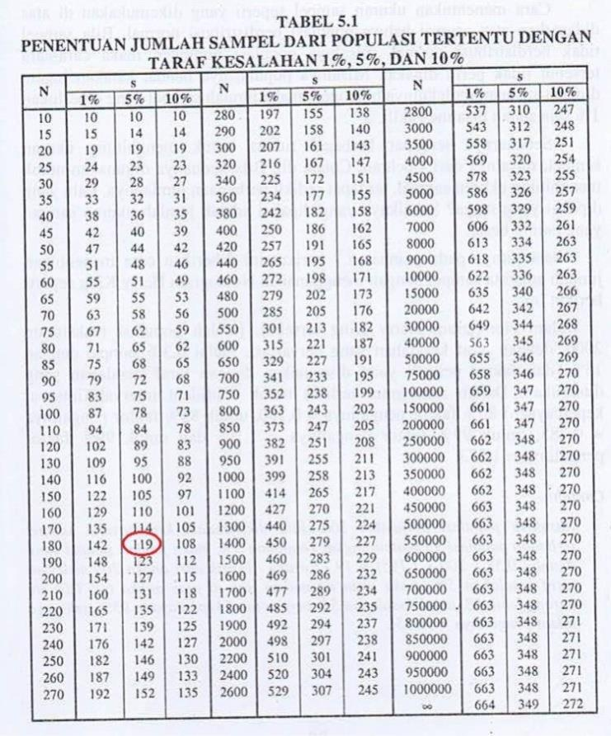

Sumber: Buku Metode Penelitian Kuantitatif Kualitatif dan R&D (Prof. Dr. Sugiyono, 2011:87)

Populasi sebanyak 173 orang dan taraf kesalahan 5%, maka didapatkan

sampel berjumlah 119. Jumlah sampel untuk angkatan 2008, 2009, 2010,

2011mahasiswa Ilmu Komunikasi Universitas Hasanuddin dijabarkan sebagai berikut:

    - Angkatan 2008: 26 / 173 × 119 = 17,9 = 18 responden

    - Angkatan 2009: 25 / 173 × 119 = 17,2 = 17 responden

    - Angkatan 2010: 42 / 173 × 119 = 28,9 = 29 responden

  - Angkatan 2011: 80 / 173 × 119 = 55,1 = 55 responden

- Teknik Analisis Data

Penelitian ini menggunakan teknik analisis data statistik deskriptif, yaitu statistik yang digunakan untuk menganalisis data dengan cara mendeskripsikan atau menggambarkan data yang telah terkumpul sebagaimana adanya tanpa bermaksud membuat kesimpulan yang berlaku untuk umum atau generalisasi. Sugiyono (2011:147).

Penelitian ini memanfaatkan software SPSS 17 dalam pengolahan data. Selain itu, peneliti juga menggunakan skala Likert sebagai pedoman.

DAFTAR PUSTAKA

Abubakar, Muhammad Dahlan. 2008. Brother Tua. PK Identitas Universitas
Hasanuddin.

Budyatna, Muhammad. 2012. Jurnalistik Teori dan Praktik. PT Bandung: Remaja Rosdakarya

Bungin, M. Burhan. 2007. Sosiologi Komunikasi. Jakarta: Kencana Prenada
Media Group.

DS, Rendro (Editor). 2010. Beyond Borders: Communication Modernity & History. Jakarta: STIKOM The London School Of Public Relations.

Effendy, Onong. Uchjana. 1989. Kamus Komunikasi. Bandung: Mandar Maju.

Effendy,Onong Uchjana. 2003. Ilmu Komunikasi Teori dan Praktek. Cetakan kesembilanbelas. Bandung. PT Remaja Rosdakarya

Fitriyani, Leila. 2011. Tanggapan Mahasiswa Komunikasi Di Makassar Terhadap Progam Siaran Kick Andy di Metro TV. Skripsi tidak diterbitkan. Makassar: Universitas Hasanuddin.

Jefkins. Frank. 1996. Periklanan. Terjemahan oleh Haris Munandar. Edisi Ketiga. Jakarta: Erlangga.

Kasali, Rhenald. 2003. Metode Penelitian Komunikasi. Jakarta : Pustaka Utama
Grafiti.

Kotler, Philip. 1992. Manajemen Pemasaran. Volume 1. Edisi ketujuh. Afiff AZ, Terjemahan oleh FEUI, Editor. Jakarta: Universitas Indonesia. Terjemahan dariMarketing Manajemen.

Kotler, Philip dan Amstrong.1996. Dasar-dasar Pemasaran. Jakarta :Intermedia.

Kusmiati R. Artini, dkk. 1999.Teori Dasar Desain Komunikasi Visual. Jakarta: Djambatan.

McQuail, Dennis, 1987. Teori Komunikasi Massa: Suatu Pengantar. Edisi Kedua. Terjemahan oleh Agus Dharma & Aminuddin Ram. 1994. Jakarta: Erlangga.

Mar'at, 1984. Sikap Manusia, Perubahan Serta Pengukuran. Jakarta: Ghalia
Indonesia.

Nurudin. 2011. Pengantar Komunikasi Massa. Jakarta: PT Raja Grafindo Persada.

Passante, Christoper K. 2008. The Complete Ideal’s Guides: Journalism. Jakarta: Prenada Media.

Pujiriyanto. 2005. Desain Grafis Komputer. Yogyakarta: Andi.

Rakhmat, Jalaluddin. 2007. Metode Penelitian Komunikasi: Dilengkapi Dengan Contoh Analistik Statistik. Bandung: Rosdakarya.

Rakhmat, Jalaluddin. 2012. Psikologi Komunikasi. Edisi keduapuluhdelapan. Bandung: Remaja Rosdakarya.

Romli, Asep Syamsul M. 2003. Jurnalistik Terapan Dan Kepenulisan, Bandung : Batic Press.

Siregar Ashadi , dkk. 1982. Bagimana Menulis di Media Massa. Jakarta: Unipress

Stones, Edgar. 1971. An Introduction to Educational Psychology. Routledge Library Editions: Education. USA: Barnes and Noble Inc.

Sugiyono. 2010. Metode Penelitian Kuantitatif Kualitatif Dan R&D. Alfabeta:
Bandung.

Sumadiria, Haris. 2005. Jurnalistik Indonesia: Menulis Berita dan Feature. Bandung: SRM

John, Vivian. 2008.Teori Komunikasi Massa. Edisi Kedelapan. Jakarta Kencana

Wibowo, Wahyu. 2006. Berani Menulis Artikel: Babak Baru Kita Menulis Artikel untuk Media Massa. Jakarta: PT Gramedia Pustaka Utama.

Wimmer, Roger D & Joseph R Dominick. 2010. Mass Media Research: An Introduction. 9th Edition. USA: Cengage Learning, Inc.

Wiryanto. 2006. Teori Komunikasi Massa. Jakarta: Grasindo.

Sumber Internet:

http://alwayskantry009.wordpress.com/2010/10/15/apa-dan-bagaimana-tabolid-itu. Diakses 15 Juli 2013

http://arminbell.wordpress.com/2012/09/04/jurnalistik-dasar-media-massa. Diakses: 28 Juli 2013

http://www.princeton.edu/~achaney/tmve/wiki100k/docs/Tabloid. Diakses 15 Juli 2013.

http://rifkimax.files.wordpress.com/2010/09/modul-1.pdf), diakses 19 Juli 2013

http://unhas.ac.id/fisip/index.php/jurusan-a-prodi/ilmu-komunikasi/14-profil-dosen-jurusan-ilmu-komunikasi. Diakses pada: 5 September 2013

